LUCRARE PENTRU ATESTAREA COMPETENŢELOR PROFESIONALE LA INFORMATICĂ
TEMA: ACTIVITĂȚI EXTRAȘCOLARE

Elev: Mara-Alexandra Georgescu
Coordonator: Profesor Alina Paula Micu

Sesiunea mai 2026

Cuprins
Introducere 3
Motivul alegerii temei 3
Structura aplicației 3
Detalii tehnice 5
Modalități de utilizare 7
Concluzie 7
Bibliografie 7

Introducere
În cadrul acestui proiect am realizat o aplicație web destinată gestionării și prezentării activităților extracurriculare dintr-un liceu. Scopul aplicației este de a facilita accesul elevilor la informații despre evenimentele organizate în școală, precum concursuri, workshopuri sau activități culturale. Aplicația a fost dezvoltată folosind tehnologii moderne din domeniul dezvoltării web, oferind o interfață simplă și intuitivă pentru utilizatori.

Motivul alegerii temei
Am ales această temă deoarece consider că activitățile extracurriculare joacă un rol important în dezvoltarea elevilor. Prin intermediul acestei aplicații, informațiile despre activități devin mai accesibile și mai bine organizate. De asemenea, această temă mi-a permis să îmbin partea practică a programării cu o aplicație utilă în mediul școlar.

Structura aplicației
Aplicația este organizată în mai multe pagini principale:
- Pagina principală – prezintă ultimele activități
- Pagina “Activități” – afișează lista completă a activităților
- Pagina “Detalii” – oferă informații despre o activitate selectată
- Pagina “Despre” – prezintă scopul aplicației și echipa
Navigarea între pagini se realizează prin intermediul unui meniu de navigare.
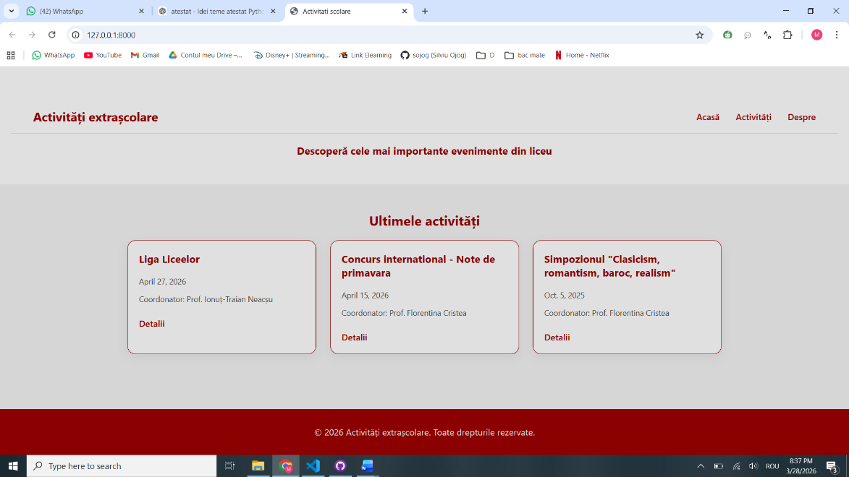

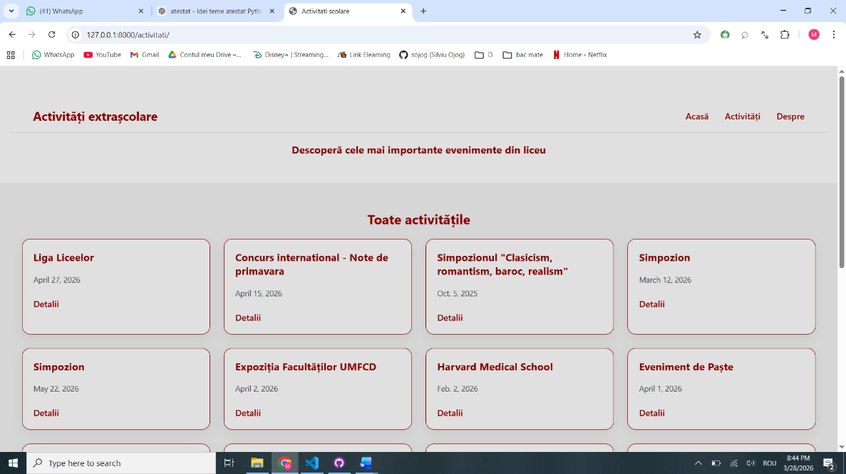

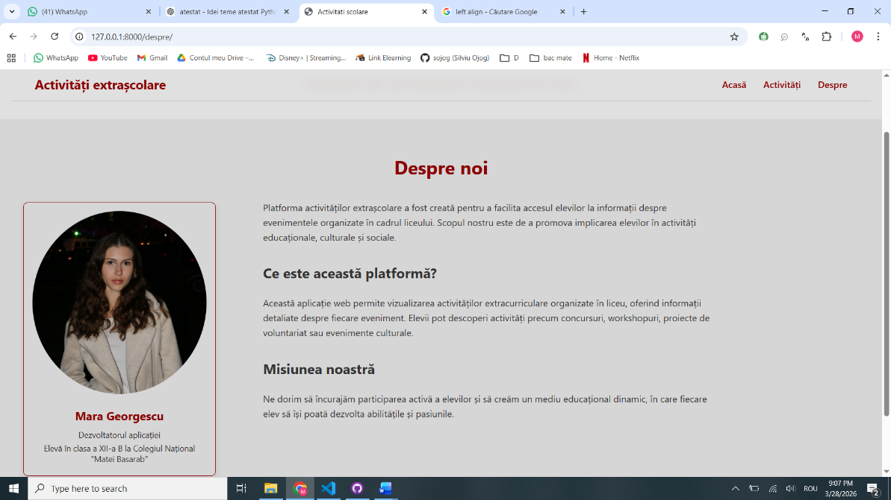

Detalii tehnice
Aplicația a fost realizată folosind framework-ul Django, bazat pe limbajul de programare Python.
Tehnologii utilizate:
- Python – pentru logica aplicației
- Django – pentru dezvoltarea backend-ului
- HTML – pentru structura paginilor
- CSS – pentru design și stilizare
- SQLite – pentru baza de date
Aplicația este organizată pe baza arhitecturii Model-View-Template (MVT):
- Model – definește structura datelor (activități)
- View – gestionează logica aplicației
- Template – definește interfața vizuală
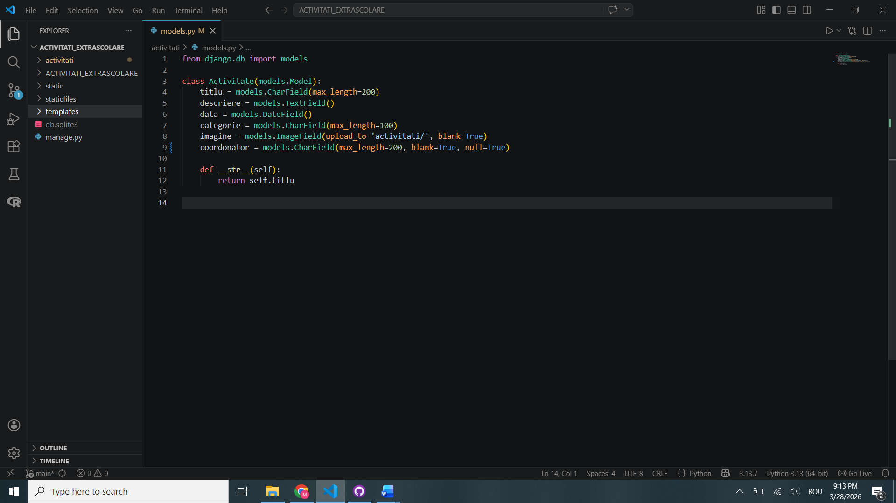

Acest model definește structura unei activități în baza de date.
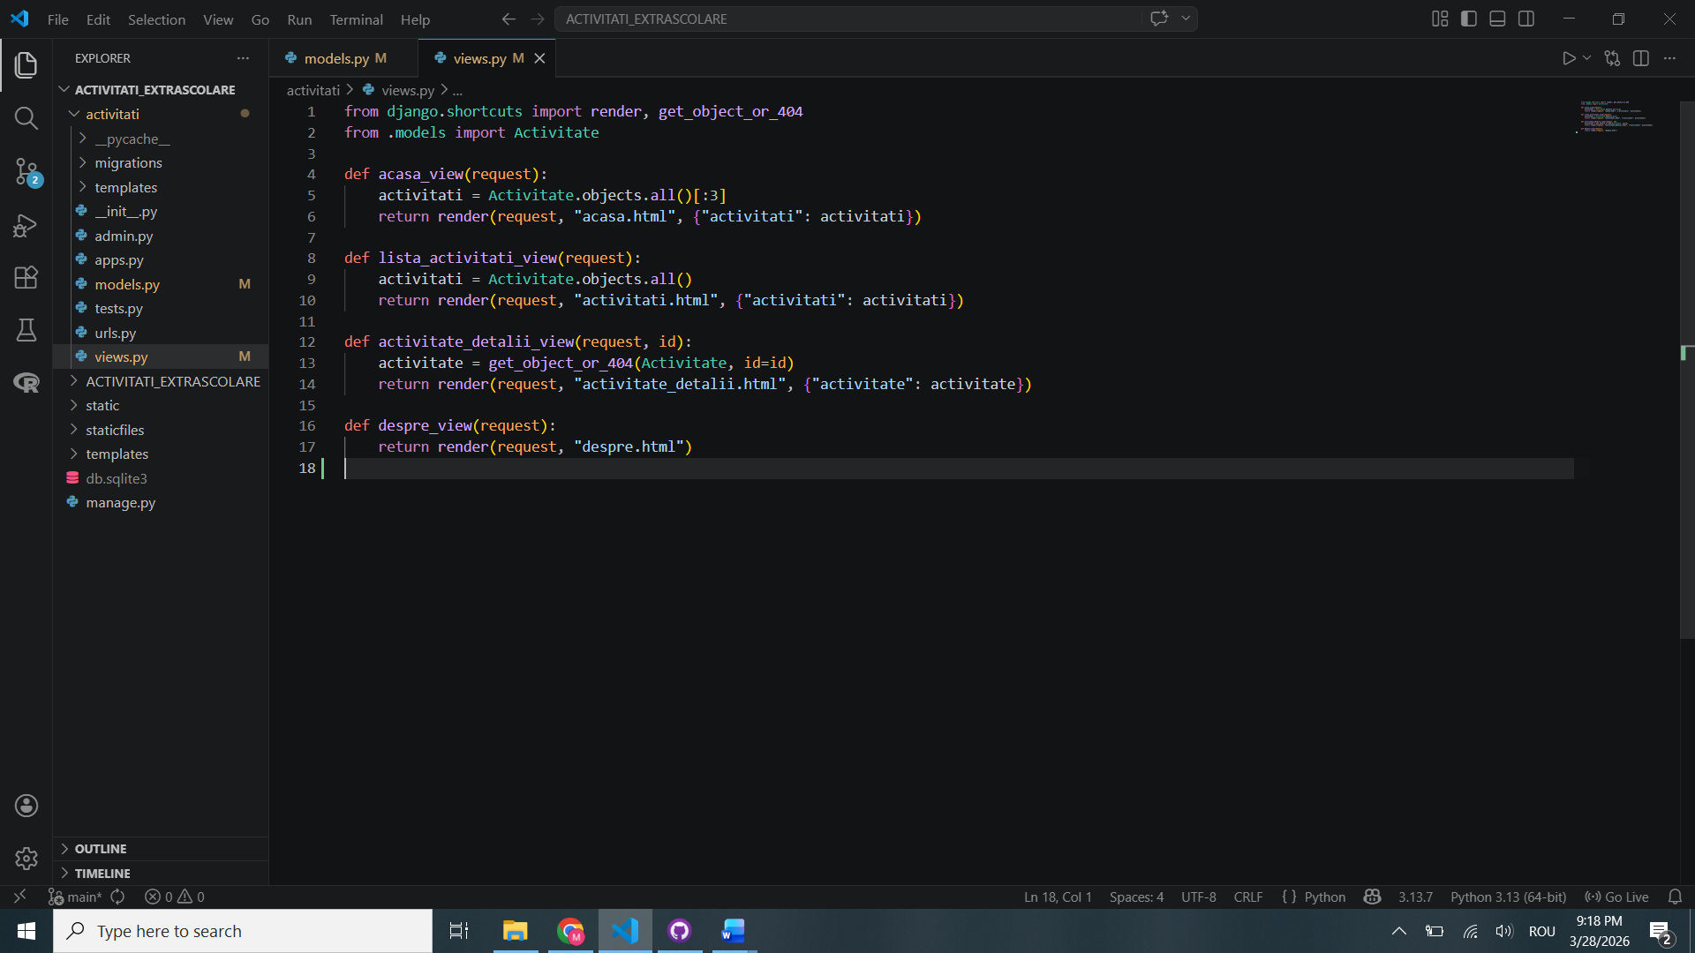

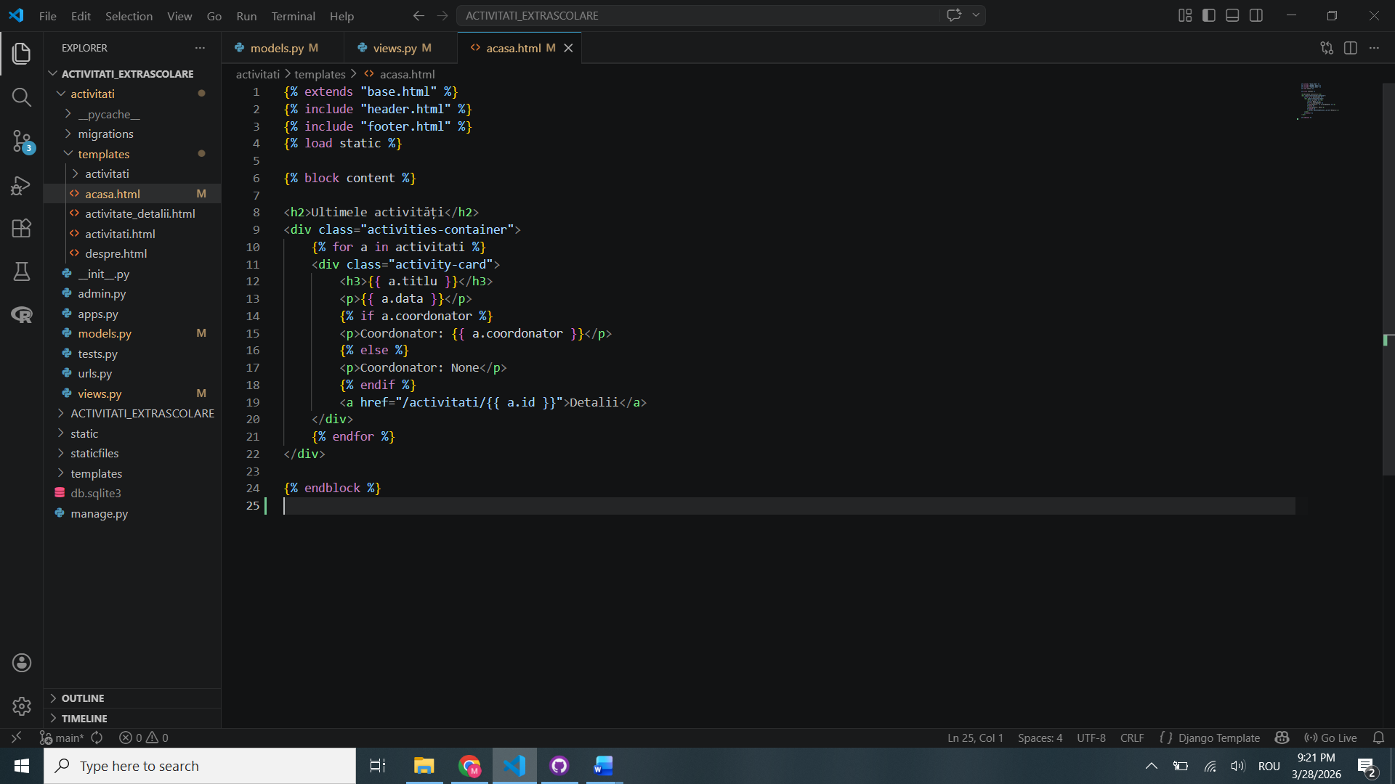
Aceaste funcții preiau activitățile din baza de date și le trimit către template.

Aceasta este codul HTML pentru pagina principală.

Modalități de utilizare
Utilizatorul poate accesa aplicația prin intermediul unui browser web. Acesta poate naviga între pagini, vizualiza activitățile disponibile și accesa detalii despre fiecare eveniment. Administratorul poate adăuga, modifica sau șterge activități folosind panoul de administrare Django.
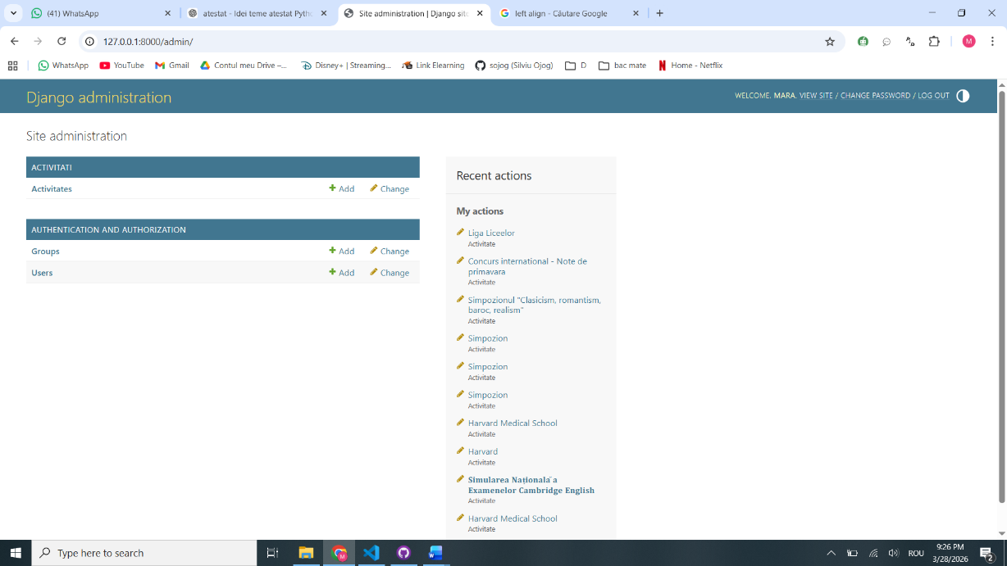

Concluzie
Prin realizarea acestui proiect am dobândit cunoștințe despre dezvoltarea aplicațiilor web și utilizarea framework-ului Django. Proiectul poate fi extins în viitor prin adăugarea unor funcționalități precum autentificarea utilizatorilor sau înscrierea la activități.

Bibliografie
- https://www.djangoproject.com/
- https://developer.mozilla.org/
- https://www.w3schools.com/

